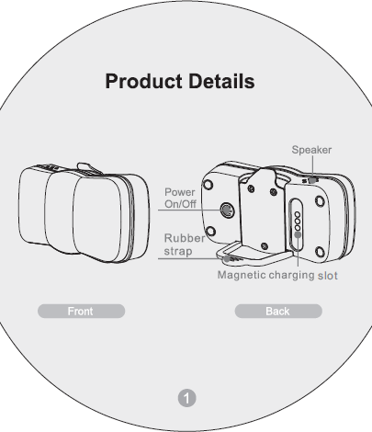

Gumowy uchwyt

Włączanie/Wyłączanie

Głośnik

Przód

Spód

Magnetyczne miejsce ładowania

**Szczegóły produktu**

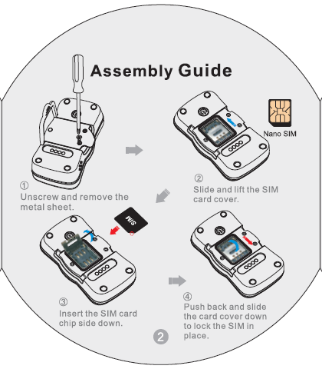

1. Odkręć i zdejmij metalową pokrywę.

4. Przesuń pokrywę karty do pozycji wyjściowej, aby zabezpieczyć kartę SIM.

3. Włóż kartę SIM, chipem skierowanym do dołu.

Nano SIM

2. Przesuń i podnieś osłonę SIM karty.

**Instrukcja montażu**

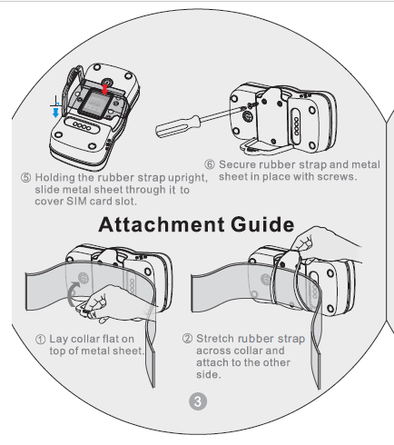

6. Zabezpiecz gumowy uchwyt i metalową pokrywę przykręcając śrubki.

5. Trzymając pionowo gumowy uchwyt, przesuń przez niego metalową pokrywę SIM karty.

1. Przeciągnij gumowy uchwyt przez obrożę i zamocuj po drugiej stronie.
2. Połóż obrożę płasko na metalowej pokrywie.

**Instrukcja zakładania**

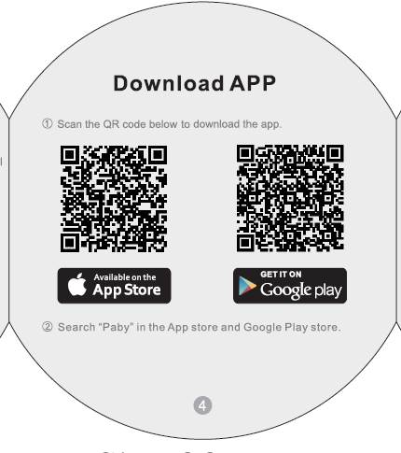

2 Wyszukaj „Paby” w sklepie App lub w sklepie Google Play.

**Ściąganie aplikacji**

1. Zeskanuj poniższy kod QR,aby ściągnąć aplikację.

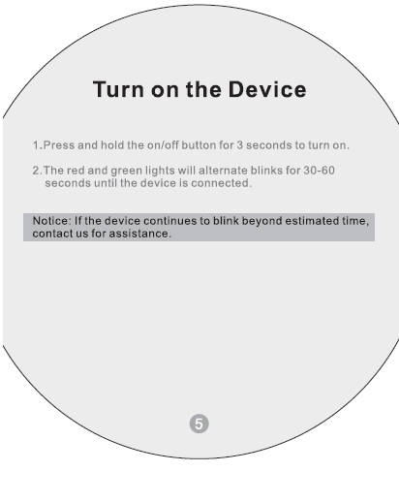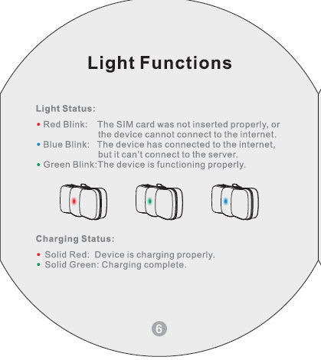

Stała zielona: Ładowanie zakończone.

Stała czerwona: Urządzenie ładuje się prawidłowo.

Stan podczas ładowania:

Urządzenie działa prawidłowo.

Urządzenie połączyło się z internetem, ale nie może połączyć się z serwerem

Karta SIM została włożona niepoprawnie lub urządzenie nie może się połączyć z internetem.

Zielona migająca:

Niebieska migająca:

Czerwona migająca:

Stan kontrolki:

**Oznaczenie kontrolek**

**Uwaga: Jeśli urządzenie miga dłużej niż wyznaczony czas, skontaktuj się z nami w sprawie pomocy.**

2 Czerwona i zielona kontrolka powinna migać na zmianę przez 30-60 sekund do momentu połączenia

1. Naciśnij i przytrzymaj przez 3 sekundy przycisk włączania/wyłączania, aby włączyć urządzenie.

**Włączanie urządzenia**

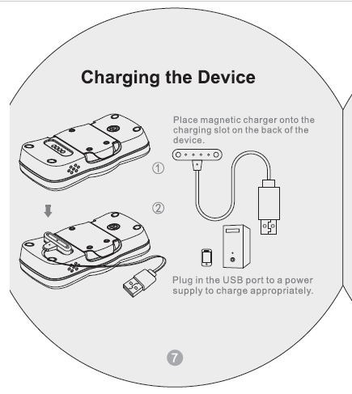

Umieść magnetyczną ładowarkę w wejściu do ładowania na spodzie urządzenia.

Podłącz ładowarkę do portu USB innego urządzenia podłączonego do prądu.

**Ładowanie urządzenia**

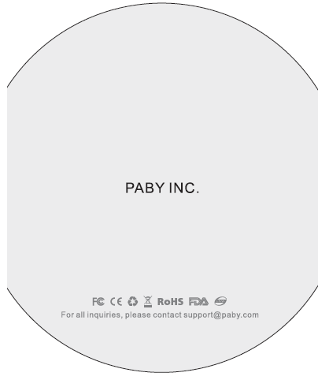

Wszystkie zapytania prosimy kierować na adres support@paby.com

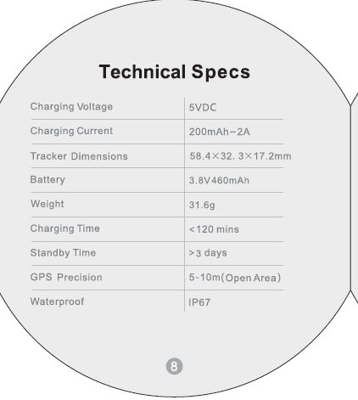

**Specyfikacja techniczna**

|  |  |
| --- | --- |
| Napięcie ładowania | 5VDC |
| Prąd łądowania | 200mAh~2A |
| Wymiary urządzenia | 58,4x32,3x17,2 |
| Bateria | 3,8V 460mAh |
| Waga | 31,6 g |
| Czas ładowania | < 120 minut |
| Czas pracy | * 3 dni |
| Dokładność GPS | 5-10 m (w otwartej przestrzeni) |
| Wodoszczelność | IP67 |

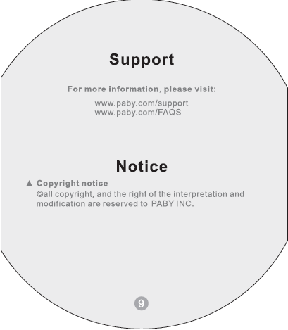

**Prawa autorskie**

Prawo do kopiowania, interpretacji i modyfikacji zastrzeżone przez PABY INC.

**Prawo autorskie**

Więcej informacji na:

[www.paby.com/support](http://www.paby.com/support)

www.paby.com/FAQS

**Pomoc**

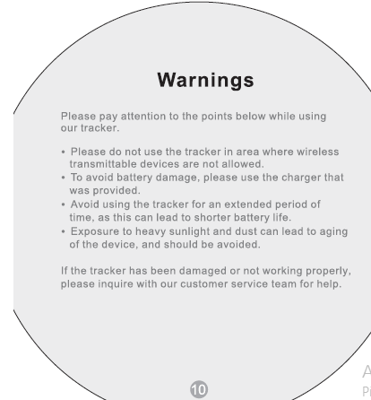

Podczas używania naszego urządzenia, prosimy zwrócić uwage na poniższe punkty:

·Prosimy nie używać trackera w miejscach, w których nie jest dozwolone korzystanie z urządzeń bezprzewodowej transmisji danych.

·Aby uniknąć zniszczenia baterii, prosimy używać ładowarki znajdującej się w zestawie.

·Unikaj używania trackera przez wydłużony okres czasu, może to spowodować spadek żywotności baterii.

·Ekspozycja urządzenia na bezpośrednie działanie silnych promieni słonecznych lub zabrudzenia może przyspieszyć zużycie urządzenia i powinna być ograniczana.

Jeżeli tracker został zniszczony lub nie działa prawidłowo, prosimy skontaktuj się z naszym działem obsługi klienta.

**Ostrzeżenia**

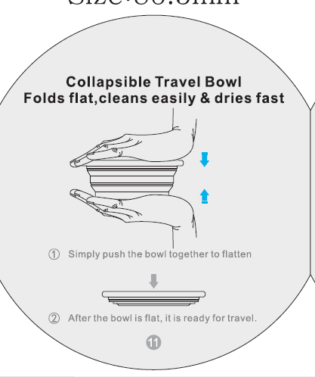

Składana Miska Podróżna

Składa się na płasko, jest łatwa w czyszczeniu i szybko wysycha

1. Po prostu naciśnij miskę z dwóch stron, aby złożyć.
2. Po złożeniu, miska jest gotowa do podróży

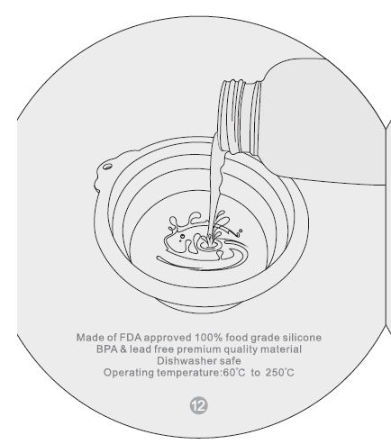

Wyprodukowano z FDA w 100% przeznaczonego do kontaktu z żywnością silikonu BPA i bezołowiowego materiału.

Nadaje się do mycia w zmywarce.

Temperatura pracy : 60°C do 250°C

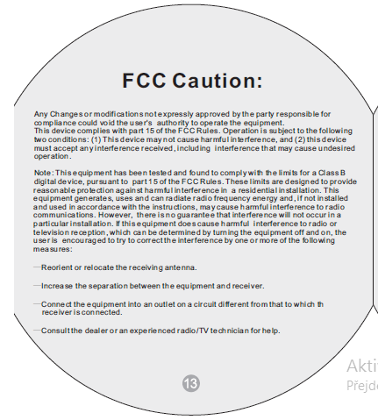

-Zmienić położenie anteny odbiorczej.

-Zwiększyć odległość pomiędzy urządzeniem a odbiornikiem.

-Podłączyć urządzenie do gniazda w obwodzie innym niż ten, do którego podłączony jest odbiornik.

-Skonsultować się ze sprzedawcą lub doświadczonym technikiem radiowo-telewizyjnym, aby uzyskać pomoc.

Uwaga: Niniejsze urządzenie zostało przetestowane i uznane za zgodne z ograniczeniami dla urządzeń cyfrowych klasy B, zgodnie z częścią 15 przepisów FCC. Ograniczenia te mają zapewnić rozsądną ochronę przed szkodliwymi zakłóceniami w instalacjach domowych. To urządzenie wytwarza, wykorzystuje i może emitować energię o częstotliwości radiowej a jeśli nie jest zainstalowane i użytkowane zgodnie z instrukcjami, może powodować szkodliwe zakłócenia w komunikacji radiowej. Nie ma jednak gwarancji, że zakłócenia nie wystąpią w określonej instalacji. Jeśli urządzenie to powoduje szkodliwe zakłócenia w odbiorze radiowym lub telewizyjnym, które można ustalić, wyłączając i włączając urządzenie, zachęca się użytkownika do sprostania zakłóceniom za pomocą jednego lub kilku poniższych środków:

Wszelkie zmiany lub modyfikacje, które nie są wyraźnie określone przez stronę odpowiedzialną za zgodność mogą spowodować utratę uprawnień użytkownika do obsługi sprzętu.

To urządzenie jest zgodne z częścią 15 przepisów FCC. Działanie podlega następującym warunkom: (1) Urządzenie nie może powodować szkodliwych zakłóceń i (2) to urządzenie może przyjmować wszelkie zakłócenia, w tym zakłócenia, które mogą powodować niepożądane działanie.

**Ostrzeżenie FCC:**

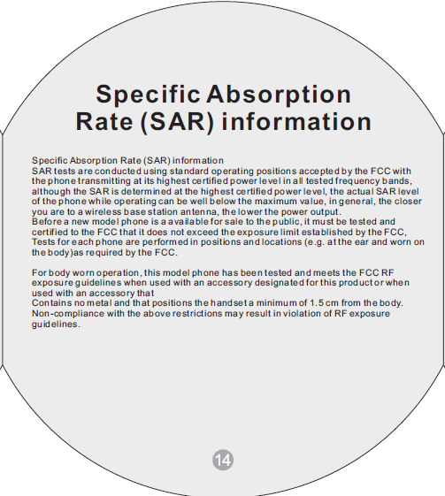

Informacje o współczynniku absorpcji specyficznej (SAR)

Testy SAR są przeprowadzane przy użyciu standardowych stanowisk obsługi przyjętych przez FCC, z telefonem transmitującym na najwyższym poziomie mocy we wszystkich testowanych pasmach częstotliwości, chociaż SAR jest określany na najwyższym poziomie, rzeczywisty poziom SAR telefonu podczas pracy jest znacznie niższy od wartości maksymalnej, w zasadzie, im bliżej jesteś bezprzewodowej anteny stacji bazowej, tym niższa moc wyjściowa. Zanim nowy model telefonu będzie dostępny do sprzedaży publicznej, musi on zostać przetestowany i certyfikowany przez FCC, aby nie przekraczał granicy limitów ustalonych przez FCC. Testy poszczególnych telefonów są przeprowadzane w pozycjach i miejscach (np. ucho i noszony przy ciele) zgodnych z wymaganiami FCC.

W przypadku noszenia przy sobie model ten został przetestowany i spełnia wymagania FCC RF, gdy używany jest z akcesoriami przeznaczonymi dla tego produktu lub kiedy

używany z akcesoriami, które nie zawierają metalu i ustawione są w odległości minimum 1,5 cm od ciała.

Nieprzestrzeganie powyższych ograniczeń może skutkować narażeniem się na działanie promieniowania jonizującego zgodnego z wytycznymi.

**Informacje o Współczynniku Absorpcji Specyficznej (SAR)**

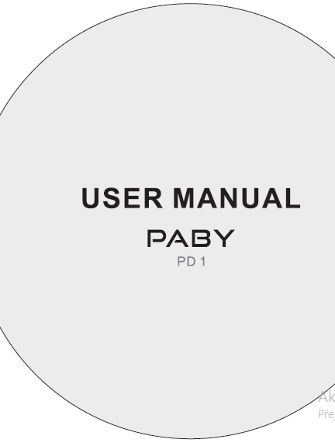

**INSTRUKCJA OBSŁUGI**

**PABY**

**PD 1**